2 grudnia 2020 r.

Volkswagen Samochody Dostawcze: wyprzedaż modeli rocznika 2020
- Caddy i T6.1 z rabatem nawet do 48 000 złotych
- Volkswagen Crafter z rabatem w wysokości 23 %
- Pięcioletnia gwarancja dla wybranych linii produktowych
- Dostępna szeroka gama modelowa
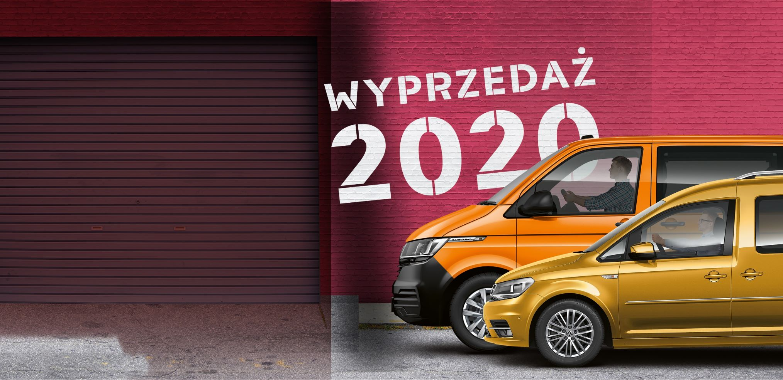
Poznań, 2 grudnia 2020 r. Ruszyła akcja wyprzedaży modeli rocznika 2020 marki Volkswagen Samochody Dostawcze. Klienci mogą wybierać samochody z pełnej gamy modelowej, rabaty sięgają nawet 48 000 złotych w przypadku Caddy i Transportera T6.1,
a pojedyncze egzemplarze tych modeli można znaleźć w jeszcze bardziej korzystnych cenach. Craftera natomiast nabyć można z rabatem wysokości 23%. W przypadku zainteresowania jednym z dostawczych Volkswagenów, na kupujących czeka również atrakcyjna oferta finansowania.
Już dziś z salonu dealerskiego marki Volkswagen Samochody Dostawcze można wyjechać nowym samochodem z rocznika 2020. Od ręki dostępnych jest ponad 2000 aut, na które uzyskać można atrakcyjne rabaty. Na stronie internetowej https://www2.vwdostawcze.pl/kampanie/wyprzedaz/2020/ można wybrać konkretny model z pełnej gamy Volkswagen Samochody Dostawcze, pobrać cennik i zobaczyć jaki rabat jest oferowany na konkretny egzemplarz. Dodatkowo, zainteresowane osoby mogą sprawdzić na niej,
w którym salonie czeka na nich wybrany dostawczy Volkswagen.
„Rabaty są znaczne i sięgają nawet 48 000 złotych w przypadku wersji osobowych Caddy i Transportera 6.1 oraz 37 000 złotych w przypadku wersji dostawczych Caddy, Transportera i Amaroka. W niektórych salonach na terenie całej Polski można dodatkowo znaleźć egzemplarze, w przypadku których rabat jest jeszcze większy, sięgający nawet 60 000 złotych. To naprawdę wyjątkowa okazja. Rzadko się zdarza, by wysokim upustom towarzyszył też szeroki wybór” – przekonuje Mikołaj Matuszewski, kierownik komunikacji marketingowej i PR Volkswagen Samochody Dostawcze.
Osoby zainteresowane zakupem Volkswagena Craftera mogą natomiast na Wyprzedaży 2020 kupić ten model ze zniżką w wysokości 23 %. To doskonała okazja, by przy znacznie obniżonych kosztach nabyć ten duży, pojemny model dostawczego Volkswagena.
Dodatkowo modele Caddy, Crafter i Transporter 6.1 (z wyjątkiem wersji California) nabyte w ramach akcji Wyprzedaż 2020, objęte są pięcioletnią gwarancją.

Kontakt:
Mikołaj Matuszewski
Kierownik komunikacji
marketingowej i PR
Volkswagen Samochody Dostawcze
tel.+48 690 406 729
e-mail: mikolaj.matuszewski@volkswagen.pl

O marce Volkswagen Samochody Dostawcze:
"Transportujemy sukces". Jako samodzielna marka funkcjonująca w ramach Grupy Volkswagen, Volkswagen Samochody Dostawcze (VWSD) jest globalnie odpowiedzialny za rozwój, budowę i sprzedaż lekkich pojazdów dostawczych, produkując samochody linii Transporter, Caddy, Crafter
i Amarok. Prowadząc ciągłe konsultacje ze swoimi klientami, Volkswagen Samochody Dostawcze opracowuje koncepcje pojazdów oraz rozwiązania telematyczne i logistyczne, pozwalające oszczędzać zasoby na najwyższym możliwym poziomie efektywności. W roku 2018 marka sprzedała około 500 000 lekkich pojazdów dostawczych, wyprodukowanych w zakładach w Hanowerze (D), Poznaniu (PL), Wrześni (PL) i Pacheco (ARG). VWSD zatrudnia ponad 24 000 osób na całym świecie.

